4.1 Dielettrici
Si consideri un condensatore a facce piane parallele nel vuoto.
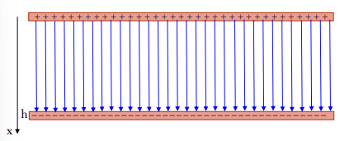
Il campo elettrico, che ha un’unica componente rivolta verso il basso, la differenza di potenziale tra le armature e la capacità valgono
$$\left\{\begin{aligned}E_{0}=\frac{σ_{0}}{ε_{0}} \\ V_{0}=E_{0}h=\frac{Q_{0}}{C_{0}}=\frac{σ_{0}Σ}{C_{0}} \\ C_{0}=\frac{ε_{0}Σ}{h}\end{aligned}\right..$$
Si supponga ora di posizionare nel condensatore una lastra di materiale conduttore spessa $s<h$.
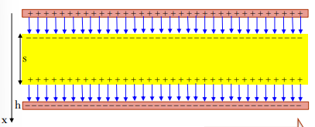
Il campo elettrico è sempre diretto verso il basso. Ora però il campo elettrico all’interno del conduttore è nullo per la proprietà di quest’ultimo; invece, nello spazio dove vi è il vuoto il valore del campo elettrico è lo stesso del caso precedente. Quindi
$$\left\{\begin{aligned}E_{int}=0 \\ E_{0}=\frac{σ_{0}}{ε_{0}}\end{aligned}\right..$$
In questo caso la differenza di potenziale diminuisce rispetto al caso in assenza di conduttore tra le armature a $V=E_{0}\left(h-s\right)<V_{0}$. Di conseguenza la capacità del condensatore aumenta a
$$C=\frac{ε_{0}Σ}{h-s}>C_{0}.$$
Si noti come questa capacità è la stessa che si otterrebbe considerando due condensatori in serie con spazio tra le armature di entità complessiva pari a $h-s$.
Si supponga adesso di posizionare nel conduttore una lastra di materiale dielettrico spessa $s<h$.
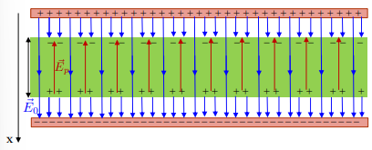
Il campo elettrico dove vi è il vuoto rimane invariato rispetto ai due casi precedenti e vale
$$E_{0}=\frac{σ_{0}}{ε_{0}}.$$
Invece all’interno della lastra di dielettrico il campo elettrico non è nullo. Infatti, il campo elettrico generato dal condensatore ha un effetto di polarizzazione sulle cariche del dielettrico, il quale di conseguenza genera un campo elettrico $\vec{E_{p}}$ opposto a $\vec{E_{0}}$: il campo $\vec{E_{p}}$ attenua il campo $\vec{E_{0}}$. Anche in questo caso la differenza di potenziale diminuisce e di conseguenza aumenta la capacità del condensatore. Si supponga adesso che il dielettrico occupi tutto lo spazio tra le armature del condensatore
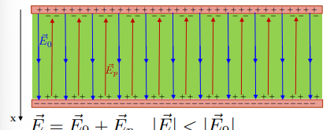
Si consideri il rapporto $κ$ tra le due differenze di potenziale $V_{0}$ e $V$, in assenza di dielettrico e in presenza di dielettrico rispettivamente
$$κ=\frac{V_{0}}{V}>1.$$
Questo rapporto di dipende unicamente dalla natura del dielettrico. La costante $κ$ rappresenta la “qualità” del dielettrico. Usando le relazioni tra campo elettrico e potenziale si ha
$$E=\frac{V}{h}=\frac{V_{0}}{κh}=\frac{E_{0}}{κ}=\frac{σ_{0}}{κε_{0}},$$
dove
- la quantità $κ$, oppure $ε_{r}$, è la costante dielettrica relativa del materiale;
- la quantità $ε=κε_{0}$ è detta costante dielettrica assoluta del materiale;
- la quantità $χ=κ-1>0$ è detta suscettività elettrica.
Considerando i vettori di campo elettrico si ha
$$\vec{E}=\vec{E_{0}}+\vec{E_{p}},$$
pertanto
$$\left|\vec{E_{p}}\right|=\left|\vec{E_{0}}\right|-\left|\vec{E}\right|=\frac{σ_{0}}{ε_{0}}-\frac{σ_{0}}{κε_{0}}=\frac{κ-1}{κ}\frac{σ_{0}}{ε_{0}}=\frac{χ}{κ}\frac{σ_{0}}{ε_{0}}=χ\left|\vec{E}\right|.$$
Il campo elettrico tra le armature è un campo ottenuto come somma tra quello dovuto alla distribuzione delle cariche libere sulle armature e di una distribuzione di cariche uniforme sulle facce della lastra dielettrica con segno opposto a quello della carica sull’armatura corrispondente. Ponendo $σ_{p}=\left(χ/κ\right)σ_{0}$ si ha che
$$E=\frac{σ_{0}}{ε_{0}}-\frac{σ_{p}}{ε_{0}}.$$
La capacità del condensatore vale
$$C=\frac{Q_{0}}{V}=\frac{κQ_{0}}{V_{0}}=κC_{0}=\frac{εΣ}{h}.$$
Ogni materiale ha un valore della costante dielettrica diversa. Per il vuoto $κ=1$ e la costante dielettrica vale $ε_{0}=8,85∙{10}^{-12} F m^{-1}$.
Definizione:
La rigidità dielettrica è il massimo valore del campo elettrico che può essere applicato a un isolante senza che avvengano fenomeni disruptivi (scariche) al suo interno.
Polarizzazione elettronica:
La polarizzazione in un dielettrico può avvenire in due modi:
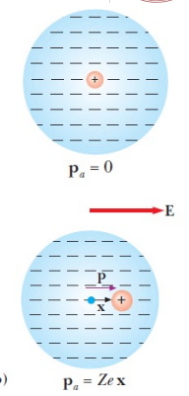
- polarizzazione per deformazione:
Il campo elettrico esterno provoca uno spostamento locale delle cariche atomiche. Lo spostamento è dell’ordine di ${10}^{-15} m$, ma l’effetto è visibile macroscopicamente a causa dell’elevata concentrazione atomica $n$. Questo tipo di polarizzazione genera un momento di dipolo elettrico
$$\vec{p}=Ze\vec{x},$$
il quale è parallelo e concorde al campo elettrico esterno. Si ricordi che $Z$ è il numero atomico e che $\vec{x}=\vec{a}$. Inoltre, l’effetto della polarizzazione dura finché è presente un campo elettrico esterno;
- polarizzazione per orientamento:
Questo tipo di polarizzazione si applica a materiali costituiti da molecole dotate di momento elettrico intrinseco, come per esempio l’acqua. In assenza di campo elettrico i dipoli molecolari, a differenza di come si potrebbe pensare, sono orientati casualmente. Questi però si allineano pin presenza di un campo elettrico esterno, anche se l’effetto di polarizzazione è contrastato dall’agitazione termica. Infatti, la polarizzazione decresce al crescere della temperatura.
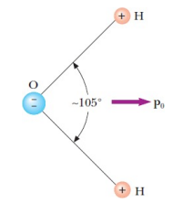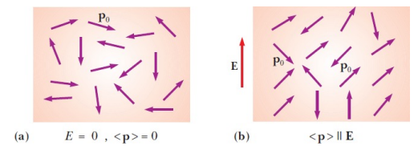

Vettore polarizzazione:
L’effetto della presenza di campo elettrico esterno $\vec{E}$ è quindi quello di generare un momento di dipolo medio $\left\langle \vec{p}\right\rangle$ per ognuna molecola del dielettrico che è parallelo e concorde al campo $\vec{E}$. Considerando un volume $Δτ$ macroscopicamente piccolo, ovvero abbastanza grande da non essere dominato dalle fluttuazioni, contenente $ΔN$ molecole, si definisce la concentrazione atomica $n$ come
$$n=\frac{ΔN}{Δτ}.$$
Dunque, il momento di dipolo per unità di volume $\vec{P}$ è
$$\vec{P}=\frac{Δ\vec{p}}{Δτ}=\frac{ΔN}{Δτ}\left\langle \vec{p}\right\rangle =n\left\langle \vec{p}\right\rangle .$$
Il quale prende il nome di vettore di polarizzazione del dielettrico. L’unità di misura del vettore di polarizzazione è $\left[\vec{P}\right]=C m^{-2}$.
Per certi materiali, detti dielettrici lineari, tra il vettore di polarizzazione e il campo elettrico esterno vale la relazione di proporzionalità $\vec{P}∝\vec{E}$. Quindi, per questa categoria di materiali, si può scrivere
$$\vec{P}=ε_{0}α\vec{E},$$
dove, se si effettua l’analisi dimensionale, si ricava che $α$ è adimensionale, ovvero un numero che caratterizza macroscopicamente le proprietà dielettriche del materiale.
Campo elettrico prodotto da un dielettrico polarizzato:
Suddividendo il dielettrico in prismi infinitesimi, ciascuno di essi ha un momento di dipolo elettrico infinitesimo che vale
$$d\vec{p}=\vec{P}dΣ_{0}dh.$$
Ogni prisma è equivalente a due distribuzioni uniformi di carica di segno opposto di densità superficiale $σ_{p}=\left|\vec{P}\right|$. Dunque, si identifica la costante $α$ con la suscettività elettrica $χ$ del materiale.
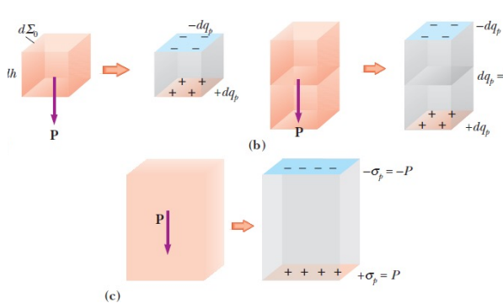

Infatti, poiché il materiale è isotropo e lineare la distribuzione di carica superficiale $σ_{p}$ è
$$σ_{p}=\left|\vec{P}\right|=ε_{0}αE=\frac{κ-1}{κ}σ_{0},$$
da cui
$$αE=\frac{\left(κ-1\right)σ_{0}}{κε_{0}}⇒αE=E\left(κ-1\right).$$
Dunque
$$α=κ-1=χ.$$
Quindi il vettore polarizzazione per un dielettrico lineare vale
$$\vec{P}=ε_{0}χ\vec{E}.$$
Ricordando che $\vec{E_{p}}=-χ\vec{E}$ segue che $\vec{P}=-ε_{0}\vec{E_{p}}$, ovvero
$$\vec{E_{p}}=-\frac{\vec{P}}{ε_{0}}.$$
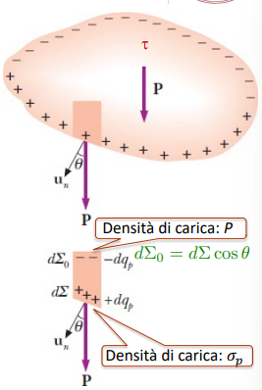
Dielettrico di forma qualsiasi:
Nel caso di un dielettrico di forma qualsiasi non è più vero che la superficie è ortogonale al vettore di polarizzazione. Pertanto, si considera un elemento infinitesimo di superficie (evidenziato in figura). Per costruzione, la superficie superiore è ortogonale a $\vec{P}$, invece la superficie inferiore è a un certo angolo $θ$ rispetto al vettore di polarizzazione. Dunque
$$σ_{p}=\frac{dq_{p}}{dΣ}=\frac{PdΣ_{0}}{dΣ}=\frac{PdΣcos⁡(θ)}{dΣ}=P\cos\left(θ\right)=\vec{P}∙\hat{u_{n}}.$$
In caso di polarizzazione uniforme la carica superficiale sul dielettrico è nulla. Infatti, per il teorema della divergenza si ha
$$Q_{TOT}=\int_{Σ}{σ_{p}dΣ}=\int_{Σ}{\vec{P}∙\hat{u_{n}}}dΣ=\int_{τ}{\vec{∇}∙\vec{P}}dτ,$$
dove l’ultimo integrale è nullo se la polarizzazione è uniforme.
Polarizzazione non uniforme:
Se $\vec{P}$ non è uniforme compare all’interno del dielettrico una carica di polarizzazione di densità volumica $ρ_{p}$. Si ricordi che nel vuoto
$$\vec{∇}∙\vec{E_{0}}=\frac{ρ_{0}}{ε_{0}},$$
dove $ρ_{0}$ è la densità di cariche libere.

In generale, in presenza di un dielettrico si ha che
$$\vec{∇}∙\vec{E}=\frac{ρ_{TOT}}{ε_{0}},$$
dove $ρ_{TOT}=ρ_{0}+ρ_{p}$ e $\vec{E}=\vec{E_{0}}+\vec{E_{p}}$. Chiaramente, se la densità di cariche libere $ρ_{0}$ è nulla, allora $\vec{∇}∙\vec{E_{0}}=0$. Dunque,
$$\vec{∇}∙\vec{E}=\vec{∇}∙\vec{E_{0}}+\vec{∇}∙\vec{E_{p}}=\vec{∇}∙\vec{E_{p}}=\frac{ρ_{p}}{ε_{0}}.$$
Ricordando che $\vec{P}=-ε_{0}\vec{E_{p}}$ si può scrivere
$$\int_{τ}{\vec{∇}∙\vec{P}}dτ=-ε_{0}\int_{τ}{\vec{∇}∙\vec{E_{p}}}dτ=-ε_{0}\int_{τ}{\frac{ρ_{p}}{ϵ_{0} }}dτ=-\int_{τ}{ρ_{p}}dτ,$$
da cui si ricava il valore della densità di carica volumica $ρ_{p}$ della carica di polarizzazione come
$$ρ_{p}=-\vec{∇}∙\vec{P}.$$
Quindi, ricordando l’espressione
$$\int_{Σ}{σ_{p}dΣ}=\int_{τ}{\vec{∇}∙\vec{P}}dτ$$
si ottiene che
$$\int_{Σ}{σ_{p}dΣ}+\int_{τ}{ρ_{p}}dτ=0.$$
Questa equazione afferma che il dielettrico è complessivamente neutro. Infatti, la distribuzione di carica superficiale e volumica si compensano, risultando in una carica totale nulla.
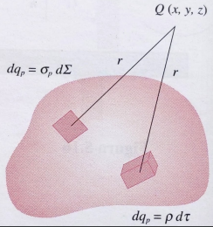
Infine, se un dielettrico è polarizzato questo diventa sorgente di campo elettrico e potenziale elettrico. Il potenziale elettrostatico generato da una distribuzione superficiale o volumica di cariche può essere calcolato usando le relazioni
$$V\left(\vec{r_{Q}}\right)=\frac{1}{4πε_{0}}\int_{Σ}{\frac{\vec{P}∙\hat{u_{n}}}{r}}dΣ, V\left(\vec{r_{Q}}\right)=\frac{1}{4πε_{0}}\int_{τ}{ρ_{p}}dτ.$$
Quindi per un dielettrico polarizzato si ha
$$V\left(\vec{r_{Q}}\right)=\frac{1}{4πε_{0}}\int_{Σ}{\frac{\vec{P}∙\hat{u_{n}}}{r}}dΣ-\frac{1}{4πε_{0}}\int_{τ}{\frac{\vec{∇}∙\vec{P}}{r}}dτ.$$
A questo potenziale va aggiunto quello dovuto alla presenza di eventuali di cariche libere. Per il campo elettrico invece si usa la relazione $-\vec{∇}V=\vec{E}$.
Osservazione:
La divergenza di $\vec{P}$ può essere nulla anche se $\vec{P}$ non è uniforme.
Vettore di induzione elettrica:
Si sa che il campo elettrostatico è conservativo anche in presenza di dielettrici polarizzati. Ovvero la circuitazione e il rotore del campo elettrico sono nulli. Per semplicità si omette qui il pedice 0 per indicare carica e densità di carica libera, ovvero $ρ=ρ_{0}$. Quindi la legge di Gauss continua a valere purché si tenga conto anche delle cariche di polarizzazione
$$\oint{\vec{E}}∙\hat{u_{n}}dΣ=\frac{q+q_{p}}{ε_{0}}.$$
In forma locale
$$\vec{∇}∙\vec{E}=\frac{ρ+ρ_{p}}{ε_{0}}.$$
Ricordando che $ρ_{p}=-\vec{∇}∙\vec{P}$ si ha che
$$ε_{0}\left(\vec{∇}∙\vec{E}\right)=ρ-\vec{∇}∙\vec{P}⇒\vec{∇}∙\left(\vec{E}ε_{0}+\vec{P}\right)=ρ.$$
Integrando su ambo i membri su un volume $τ$ qualsiasi si ottiene
$$\int_{τ}{\vec{∇}∙(\vec{E}ε_{0}+\vec{P})}dτ=\int_{τ}{ρ}dτ=q,$$
da cui, per il teorema della divergenza, si trova
$$\oint_{Σ}{\left(ε_{0}\vec{E}+\vec{P}\right)∙\hat{u_{n}}dΣ}=q.$$
Quindi la carica $q$ contenuta nel volume $τ$ è pari al flusso del vettore $ϵ_{0}\vec{E}+\vec{P}$ attraverso la superficie chiusa $Σ$ che lo delimita. Pertanto, si definisce il vettore di induzione elettrica $\vec{D}$ come
$$\vec{D}=ε_{0}\vec{E}+\vec{P}.$$
La legge di Gauss in forma integrale e locale, in termini di $\vec{D}$, contiene soltanto le cariche libere
$$\oint{\vec{D}∙\hat{u_{n}}dΣ}=q_{libere}⇔\vec{∇}∙\vec{D}=ρ_{libere}.$$
Riassumendo, le equazioni dell’elettrostatica in forma integrale e in forma locale sono
$$\oint{\vec{E}∙\hat{u_{n}}dΣ}=\frac{q_{TOT}}{ε_{0}}⇔\vec{∇}∙\vec{E}=\frac{ρ_{TOT}}{ε_{0}}.$$
In presenza di dielettrici le equazioni possono essere scritte in termini delle sole cariche libere utilizzando il campo di induzione elettromagnetica in forma integrale e locale
$$\oint{\vec{D}∙\hat{u_{n}}}dΣ=q_{libere}⇔\vec{∇}∙\vec{D}=ρ_{libere}$$
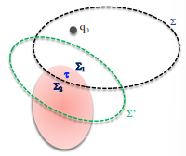
Flusso del vettore di induzione elettrica:
In riferimento alla figura, il flusso del campo elettrico vale
$$Φ\left(\vec{E}\right)=\oint_{Σ}{\vec{E}∙\hat{u_{n}}dΣ}=\frac{q_{0}}{ε_{0}}+\frac{1}{ε_{0}}\int_{Σ_{1}}{σ_{p}dΣ}+\frac{1}{ε_{0}}\int_{τ}{ρ_{p}}dτ.$$
Si riscrivono gli integrali della densità di carica superficiale e volumica in termini di $\vec{P}$ come
$$\left\{\begin{aligned}\frac{1}{ε_{0}}\int_{Σ_{1}}{σ_{p}dΣ}=\frac{1}{ε_{0}}\int_{Σ_{1}}{\vec{P}∙\hat{u_{n}}dΣ} \\ \frac{1}{ε_{0}}\int_{τ}{ρ_{p}}dτ=-\frac{1}{ε_{0}}\int_{τ}{\vec{∇}∙\vec{P}}dτ=-\frac{1}{ε_{0}}\int_{Σ_{1}+Σ_{2}}{\vec{P}∙\hat{u_{n}}dΣ}\end{aligned}\right..$$
Quindi, per il teorema della divergenza, segue che
$$\oint_{Σ}{\vec{E}∙\hat{u_{n}}dΣ}=\frac{q_{0}}{ε_{0}}+\frac{1}{ϵ_{0}}\int_{Σ_{1}}{\vec{P}∙\hat{u_{n}}dΣ}-\frac{1}{ε_{0}}\int_{Σ_{1}}{\vec{P}∙\hat{u_{n}}dΣ}-\frac{1}{ε_{0}}\int_{Σ_{2}}{\vec{P}∙\hat{u_{n}}dΣ}=\frac{q_{0}}{ε_{0}}-\frac{1}{ε_{0}}\oint_{Σ}{\vec{P}∙\hat{u_{n}}dΣ}$$
Dunque
$$\oint_{Σ}{\left(ε_{0}\vec{E}+\vec{P}\right)∙\hat{u_{n}}dΣ}=q_{0}=\oint_{Σ}{\vec{D}∙\hat{u_{n}}dΣ}.$$
Se si considera una superficie $Σ^{'}$ che non racchiude alcuna carica libera, si ha
$$\oint_{Σ^{'}}{\vec{D}∙\hat{u_{n}}dΣ^{'}}=0⇔\vec{∇}∙\vec{D}=0.$$
Si noti che $\vec{D}$ non è conservativo poiché la sua circuitazione non è nulla. In assenza di cariche libere, inoltre, $\vec{D}$ è solenoidale, ovvero il suo integrale di flusso attraverso qualsiasi superficie contenuta nella superficie $Σ$ è nullo.
Osservazione:
In generale, un campo vettoriale $\vec{V}$ continuo in un insieme aperto $A⊂R^{3}$ è solenoidale se il flusso attraverso qualsiasi superficie $S⊆A$ è nullo, ovvero se
$$\int_{S}{\vec{V}∙\hat{u_{n}}}dS=0.$$

Dielettrici lineari:
Per i dielettrici lineari vale la relazione $\vec{P}=ε_{0}\left(κ-1\right)\vec{E}$. Quindi il vettore di induzione elettrica può essere espresso in termini del campo elettrico come
$$\vec{D}=ε_{0}\vec{E}+\vec{P}=\left(1+χ\right)ε_{0}\vec{E}=κε_{0}\vec{E}=ϵ\vec{E}.$$
Si può anche mettere in relazione $\vec{P}$ con $\vec{D}$ come
$$\vec{P}=\left(κ-1\right)ε_{0}\vec{E}=\frac{κ-1}{κ}κε_{0}\vec{E}=\frac{κ-1}{κ}\vec{D}.$$
Se il dielettrico è omogeneo la costante dielettrica è ovunque uniforme: in questo caso la densità di cariche di polarizzazione è nulla in assenza di cariche libere
$$ρ_{p}=-\vec{∇}∙\vec{P}=-\vec{∇}∙\left(\frac{κ-1}{κ}\vec{D}\right)=-\frac{κ-1}{κ}\vec{∇}∙\vec{D}=0⇔ρ=0.$$
In un dielettrico lineare e omogeneo la densità spaziale di carica di polarizzazione è nulla: le cariche di polarizzazione sono distribuite soltanto sulla superficie. Anche se $\vec{P}$ non è uniforme la divergenza di $\vec{P}$ è nulla.
Dielettrici lineari non omogenei:
Se il dielettrico non omogeneo, allora $κ$ è un campo scalare, funzione della posizione. Ricordando l’identità vettoriale
$$\vec{∇}∙\left(f\vec{a}\right)=f\vec{∇}∙\vec{a}+\vec{a}∙\vec{∇}f,$$
e applicandola al vettore polarizzazione si trova
$$\vec{∇}∙\vec{P}=\left(\frac{κ-1}{κ}\right)\vec{∇}∙\vec{D}+\vec{D}∙\vec{∇}\left(\frac{κ-1}{κ}\right).$$
Se non ci sono cariche libere si ha, come trovato prima, che $\vec{∇}∙\vec{D}=0$. Dunque, $ρ_{p}≠0$, infatti
$$ρ_{p}=-\vec{∇}∙\vec{P}=-\vec{D}∙\vec{∇}\left(\frac{κ-1}{κ}\right)≠0.$$
Dielettrici anisotropi:
Nei dielettrici cristallini il legame tra $\vec{E}$ e $\vec{P}$ dipende dalla direzione del campo: la suscettività elettrica è un tensore simmetrico di rango 2
$$\left\|χ\right\|=\left(\begin{matrix}χ_{11} & χ_{12} & χ_{13} \\ χ_{21} & χ_{22} & χ_{23} \\ χ_{31} & χ_{32} & χ_{33}\end{matrix}\right), χ_{ij}=χ_{ji}.$$

Le componenti del vettore polarizzazione e di induzione elettrica sono
$$\left\{\begin{aligned}P_{x}=ε_{0}\left(χ_{11}E_{x}+χ_{12}E_{y}+χ_{13}E_{z}\right) \\ P_{y}=ε_{0}\left(χ_{21}E_{x}+χ_{22}E_{y}+χ_{23}E_{z}\right) \\ P_{z}=ε_{0}\left(χ_{31}E_{x}+χ_{32}E_{y}+χ_{33}E_{z}\right)\end{aligned}\right., \left\{\begin{aligned}D_{x}=ε_{0}\left(\left(1+χ_{11}\right)E_{x}+χ_{12}E_{y}+χ_{13}E_{z}\right) \\ D_{y}=ε_{0}\left(χ_{21}E_{x}+\left(1+χ_{22}\right)E_{y}+χ_{23}E_{z}\right) \\ D_{z}=ε_{0}\left(χ_{31}E_{x}+χ_{32}E_{y}+\left(1+χ_{33}\right)E_{z}\right)\end{aligned}\right..$$
Quindi in generale $\vec{P}$ e $\vec{D}$ non sono paralleli a $\vec{E}$.
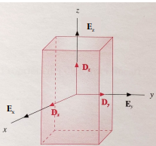
Il tensore di suscettività elettrica è diagonale in un sistema di riferimento in cui gli assi coincidono con gli assi cristallografici del materiale
$$\left\|χ\right\|=\left(\begin{matrix}χ_{x} & 0 & 0 \\ 0 & χ_{y} & 0 \\ 0 & 0 & χ_{z}\end{matrix}\right), \left\{\begin{aligned}D_{x}=ε_{0}E_{x}+P_{x}=ε_{0}\left(1+χ_{x}\right)E_{x}=ε_{x}E_{x} \\ D_{y}=ε_{0}E_{y}+P_{y}=ε_{0}\left(1+χ_{y}\right)E_{y}=ε_{y}E_{y} \\ D_{z}=ε_{0}E_{z}+P_{z}=ε_{0}\left(1+χ_{z}\right)E_{z}=ε_{z}E_{z}\end{aligned}\right..$$
Tuttavia, $\vec{P}$ e $\vec{D}$ non sono comqunque paralleli a $\vec{E}$ perché $χ_{x}≠χ_{y}≠χ_{z}$.
Superficie di separazione tra due dielettrici:
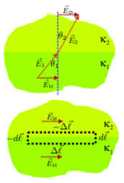
La presenza di cariche di polarizzazione sulla superficie di separazione tra dielettrici diversi ha delle conseguenze sulla (dis-)continuità delle componenti dei campi $\vec{E}$ e $\vec{D}$. La componente del campo elettrico tangenziale alla superficie è continua. Applichiamo ora la formula della circuitazione $\oint{\vec{E}∙d\vec{l}}=0$ al circuito nella figura, dove $Δ\vec{l}$ è parallelo alla superficie di separazione e $d\vec{l}$ è infinitesimo. Questa restituisce
$$\vec{E_{1}}∙Δ\vec{l}=\vec{E_{2}}∙Δ\vec{l}⇒E_{1}\sin\left(θ_{1}\right)=E_{2}\sin\left(θ_{2}\right)⇒E_{1t}=E_{2t}.$$
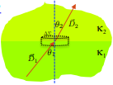
La componente del campo $\vec{D}$ normale alla superficie è continua. Applichiamo ora la legge di Gauss, $\oint_{Σ}{\vec{D}∙\hat{u_{n}}dΣ}=0$, ad una superficie cilindrica chiusa la cui altezza è infinitesima rispetto alla base, la quale ci restituisce
$$\left(D_{2n}-D_{n1}\right)ΔΣ=0⇒D_{1n}=D_{2n}.$$

Da questi risultati segue che
$$ε_{0}E_{1n}+P_{1n}=ε_{0}E_{2n}+P_{2n}⇒E_{2n}-E_{1n}=\frac{P_{1n}-P_{2n}}{ε_{0}}=\frac{σ_{1p}-σ_{2p}}{ε_{0}}.$$
Sapendo che $\vec{D}=ε_{0}κ\vec{E}$ si ottiene
$$ε_{0}κ_{1}E_{1}\cos\left(θ_{1}\right)=ε_{0}κ_{2}E_{2}\cos\left(θ_{2}\right)⇒\frac{κ_{1}}{κ_{2}}E_{1}\cos\left(θ_{1}\right)=E_{2}\cos\left(θ_{2}\right).$$
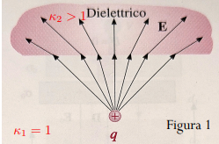
Inoltre, da $E_{1}\sin\left(θ_{1}\right)=E_{2}\sin\left(θ_{2}\right)$, segue che
$$\frac{\tan\left(θ_{2}\right)}{\tan\left(θ_{1}\right)}=\frac{κ_{2}}{κ_{1}}.$$
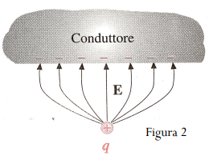
La presenza dell’interfaccia tra due dielettrici determina la rifrazione delle linee di forza del campo elettrico. Ad esempio, se $κ_{1}<κ_{2}$ allora $θ_{2}>θ_{1}$, quindi le linee di forza di allontanano dalla normale alla superficie. Il comportamento delle linee di forza del campo $\vec{E}$ in prossimità di un conduttore invece è diverso. In questo caso le linee di forza tendono ad essere ortogonali alla superficie quando si avvicinano.
Campo elettrico in una cavità cilindrica:
Si consideri un dielettrico polarizzato con al suo interno una cavità. Il campo elettrico nel punto $Q$ nella cavità si ottiene tramite il principio di sovrapposizione. Il risultato dipende dalla forma della cavità. In ogni caso, ${\vec{E}}_{c}=\vec{E}-\vec{E_{b}}.$
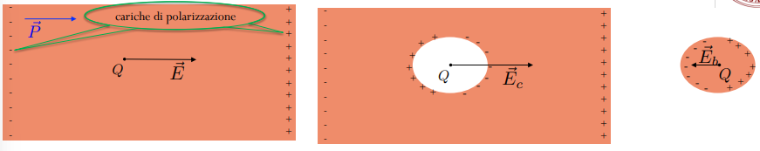
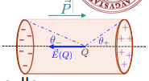
Si supponga che la cavità sia cilindrica, con asse parallelo al vettore di polarizzazione. La densità superficiale di carica di polarizzazione sulle superfici di base è $σ=\left|\vec{P}\right|$. Ricordando che
$$\vec{E}\left(Q\right)=\frac{σ}{2ε_{0}}\left(1-\cos{θ}\right)∙\hat{u},$$
allora il campo elettrico in $Q$ dovuto a queste distribuzioni di carica è
$$\vec{E}\left(Q\right)=-\frac{\vec{P}}{2ε_{0}}\left[\left(1-\cos{θ_{+}}\right)+\left(1-\cos{θ_{-}}\right)\right].$$
Nel centro della cavità, in cui $θ_{+}=θ_{-}=θ_{0}$, il campo è
$$\vec{E}\left(Q\right)=-\frac{\vec{P}}{ε_{0}}\left(1-\cos{θ_{0}}\right).$$
Dunque, il campo complessivo al centro della cavità è
$$\vec{E_{c}}=\vec{E}-\vec{E_{Q}}=\vec{E}+\frac{\vec{P}}{ε_{0}}\left(1-\cos{θ_{0}}\right).$$
Indicando con $h$ l’altezza della cavità cilindrica e con $R$ il raggio della base, si trovano due casi limite:
- Se $R≫h$, allora $θ_{0}→π/2$ e il campo nella cavità è
$$\vec{E_{c}}≈\vec{E}+\frac{\vec{P}}{ε_{0}}=κ\vec{E}.$$
- Se $R≪h$, allora $θ_{0}→0$ per cui $θ_{0}≈\tan{θ_{0}}=R/{\left(h/2\right)}$. Si può sviluppare il coseno come
$$\cos\left(θ_{0}\right)≈1-\frac{θ_{0}^{2}}{2}=1-\frac{2R^{2}}{h^{2}}.$$
Pertanto, il campo nella cavità è
$$\vec{E_{c}}=\vec{E}+\frac{\vec{P}}{2ε_{0}}\left(1-\cos\left(θ_{0}\right)\right)≈\vec{E}+\frac{2R^{2}\vec{P}}{ε_{0}h^{2}}=\left(1+\frac{2R^{2}}{h^{2}}χ\right)\vec{E}.$$
Chiaramente nel limite $R/h→0$ il campo nella cavità è $\vec{E_{c}}≈\vec{E}$.
Campo elettrico in una cavità sferica:
Nel caso la cavità abbia forma sferica si ragiona nello stesso modo per ottenere il campo risultante al suo interno.
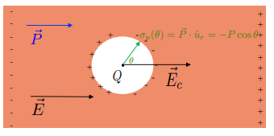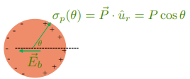
Il campo risultante nella cavità è quindi
$$\vec{E_{c}}=\vec{E}-\vec{E_{b}}=\vec{E}+\frac{\vec{P}}{3ε_{0}}=\vec{E}+\frac{ε_{0}χ\vec{E}}{3ε_{0}}=\left(1+\frac{χ}{3}\right)\vec{E}=\frac{κ+2}{3}\vec{E}.$$
Si noti che $\vec{E_{c}}>\vec{E}$ in quanto $κ>1$. Inoltre, $\vec{E_{b}}$ ha modulo $E_{b}=P/3ε_{0}$, come si vede subito sotto.
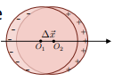
Campo elettrico all’interno di una sfera polarizzata:
Si consideri una sfera dielettrica dotata di vettore di polarizzazione $\vec{P}$ uniforme. La polarizzazione può essere considerata come prodotto di due sfere di raggio $R$ uniformemente cariche, con densità di carica $-ρ$ e $ρ$ rispettivamente, con centri spostati di $Δ\vec{x}$ lungo la direzione di $\vec{P}$. Se $n$ è la densità di cariche $q$ per unità di volume, la relazione tra $ρ$ e $P$ è
$$P=nqΔx⇒ρ=\frac{P}{Δx}.$$
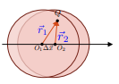
Il campo all’interno della sfera è dato dalla somma dei campi elettrici generati dalle due sfere cariche
$$\vec{E_{b}}=-\frac{ρ}{3ε_{0}}\vec{r_{1}}+\frac{ρ}{3ε_{0}}\vec{r_{2}}=-\frac{ρ}{3ε_{0}}\left(\vec{r_{1}}-\vec{r_{2}}\right)=-\frac{ρ}{3ε_{0}}Δ\vec{x}=-\frac{\vec{P}}{3ε_{0}}.$$
Questo ricordando che il campo elettrico a distanza $r$ dal centro di una sfera uniformemente carica di raggio $R>r$ vale
$$\vec{E}=\frac{ρ\vec{r}}{3ε_{0}}.$$
Cavità nei dielettrici riassunto:
I possibili valori del campo elettrico all’interno di cavità nei dielettrici si riassumono nell’espressione
$$\vec{E_{c}}=\vec{E}+\frac{γ\vec{P}}{ε_{0}},$$
dove $γ≥0$ è un coefficiente che dipende dalla forma della cavità.
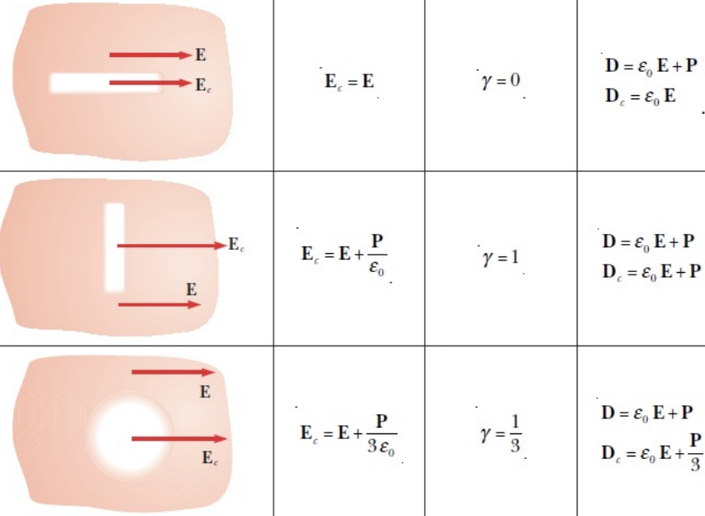
Energia elettrostatica nei dielettrici:
È noto che l’energia elettrostatica di un condensatore piano nel vuoto è
$$U_{0}=\frac{1}{2}C_{0}V_{0}^{2}=\frac{1}{2}\left(\frac{ε_{0}Σ}{h}\right)V_{0}^{2},$$
dove $Σ$ è l’area delle armature e $h$ la loro distanza. Se invece tra le armature c’è un dielettrico allora, a parità di carica sulle armature, l’energia è
$$U=\frac{1}{2}qV=\frac{1}{2}q\frac{V_{0}}{κ}=\frac{U_{0}}{κ}, U<U_{0}$$
Quindi l’effetto del dielettrico è quello di diminuire l’energia del condensatore da $U_{0}$ a $U$. Dunque, la densità di energia elettrostatica vale
$$u=\frac{U}{Σh}=\frac{1}{2}\frac{qV}{Σh}=\frac{C_{0}V_{0}V}{2Σh}=\frac{C_{0}E_{0}hV}{2Σh}=\frac{\left(ε_{0}Σ\right)\left(κEh\right)\left(Eh\right)}{2Σh^{2}}=\frac{1}{2}E\left(ε_{0}κE\right)=\frac{1}{2}ED.$$
Nei dielettrici anisotropi, dato che $\vec{E}$ e $\vec{D}$ non sono paralleli, la densità di energia elettrostatica vale
$$u=\frac{1}{2}\left(\vec{E}∙\vec{D}\right).$$
Condensatore parzialmente riempito di dielettrico:
Consideriamo un condensatore piano e un dielettrico con una costante dielettrica $κ$ immerso nel campo del condensatore per una certa quantità $x$.
$$d-x$$
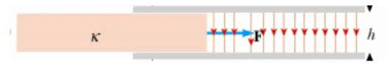
$$x$$
Sono presenti due campi elettrici: $E_{1}$ dove c’è il vuoto, $E_{2}$ dove c’è il dielettrico
$$E_{1}=\frac{σ_{1}}{ε_{0}}, E_{2}=\frac{σ_{2}}{κε_{0}}$$
Le armature sono equipotenziali quindi
$$V_{1}=V_{2}=E_{1}h=E_{2}h⇒E_{1}=E_{2}=E.$$
Dunque, sostituendo nel sistema, si ottiene
$$σ_{2}=κσ_{1}.$$
La densità di carica è maggiore in corrispondenza del dielettrico per compensare la densità di carica di polarizzazione. La polarizzazione, sfruttando che $σ_{2}=κσ_{1}$, vale
$$P=σ_{p}=ε_{0}\left(κ-1\right)E=\frac{ε_{0}\left(κ-1\right)}{κ}\frac{σ_{2}}{ε_{0}}=\left(κ-1\right)σ_{1}=σ_{2}-σ_{1}.$$
I vettori di induzione elettrica valgono
$$\left\{\begin{aligned}D_{1}=ε_{0}E_{0} \\ D_{2}=ε_{0}E+P=κε_{0}E=κD_{1}\end{aligned}\right..$$
La quantità di carica $q$ localizzata sul condensatore vale
$$q=q_{1}+q_{2}=σ_{1}\left(d-x\right)d+σ_{2}dx=σ_{1}d\left(d+\left(κ-1\right)x\right).$$
Si possono quindi esprimere le densità di carica superficiale delle armature in funzione di $x$
$$\left\{\begin{aligned}σ_{1}\left(x\right)=\frac{q}{d\left(d+\left(κ-1\right)x\right)} \\ σ_{2}\left(x\right)=\frac{κq}{d\left(d+\left(κ-1\right)x\right)}\end{aligned}\right..$$
Quindi la differenza di potenziale e la capacità valgono
$$\left\{\begin{aligned}V\left(x\right)=Eh=\frac{σ_{1}\left(x\right)h}{ε_{0}}=\frac{σ_{2}\left(x\right)h}{κε_{0}}=\frac{qh}{ε_{0}d\left(d+\left(κ-1\right)x\right)} \\ C\left(x\right)=\frac{q}{V\left(x\right)}=\frac{ε_{0}d\left(d+\left(κ-1\right)x\right)}{h}=\frac{ε_{0}d\left(d-x\right)}{h}+\frac{ε_{0}dκx}{h}\end{aligned}\right..$$
Quindi la capacità del condensatore è equivalente a quella di un sistema di condensatori in parallelo. L’energia elettrostatica vale
$$U\left(x\right)=\frac{q^{2}}{2C}=\frac{q^{2}h}{{2ε}_{0}d\left(d+\left(κ-1\right)x\right)},$$
la quale è minima quando $x$ è massima ed è massima quando $x$ è minima.
Forza di risucchio a carica costante:
Quando un dielettrico viene inserito all’interno del condensatore questo subisce una forza che lo attrae. L’energia elettrostatica diminuisce al crescere di $x$, che corrisponde al lavoro fornito dal campo elettrostatico
$$\left(\vec{F}\left(x\right)∙\hat{i}\right)dx=-dU\left(x\right)⇒F\left(x\right)=-\frac{dU\left(x\right)}{dx},$$
da cui
$$F\left(x\right)=\frac{q^{2}h}{{2ε}_{0}d}\frac{\left(κ-1\right)}{{\left(d+\left(κ-1\right)x\right)}^{2}}=\frac{hε_{0}d\left(κ-1\right)}{2}{\left(\frac{q}{ε_{0}d\left(d+\left(κ-1\right)x\right)}\right)}^{2}=\frac{1}{2}ε_{0}\left(κ-1\right)E^{2}\left(x\right)Σ,$$
dove $Σ=hd$ è l’area su cui agisce la forza.
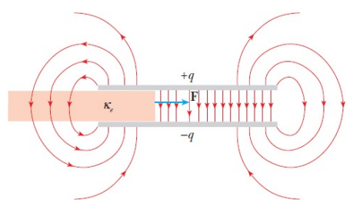
È il campo elettrostatico, generato dalle cariche sulle armature, che dà origine alla forza di risucchio, valutata con il principio di conservazione dell’energia.
Forza di risucchio a differenza di potenziale costante:
Considerando lo stesso sistema, possiamo mantenere le armature del condensatore a una differenza di potenziale costante $V$.
$$d-x$$
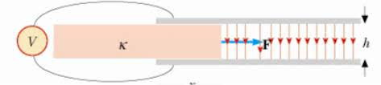
$$x$$
In questo caso il campo elettrico vale
$$E=\frac{V}{h}, ∀x.$$

L’energia elettrostatica vale dunque
$$U\left(x\right)=\frac{1}{2}C\left(x\right)V^{2}=\frac{1}{2}\frac{ε_{0}d\left(d+\left(κ-1\right)x\right)}{h}V^{2}.$$
Se $x$ cresce di $dx$, allora la variazione di energia elettrostatica vale
$$dU\left(x\right)=\frac{1}{2}V^{2}dC=\frac{1}{2}\frac{ε_{0}d\left(d+\left(κ-1\right)x\right)}{h}V^{2}dx.$$
Quindi per mantenere la differenza di potenziale costante quando la capacità aumenta di $dC$ il generatore deve spostare una carica $dq=VdC$ dall’armatura negativa a quella positiva, compiendo necessariamente un lavoro
$$dW_{gen}=Vdq=V^{2}dC=2dU\left(x\right)=-dU_{gen}.$$
Quindi metà del lavoro è speso per far aumentare l’energia e metà per far spostare la lastra di $dx$. Insomma, il dielettrico viene attratto sia quando la differenza di potenziale è tenuta costante da un generatore sia quando non lo è. Sulla sezione $Σ=hd$ della lastra agisce una forza $\vec{F}$ di trazione che compie il lavoro
$$Fdx=\frac{1}{2}V^{2}dC=dU\left(x\right)⇒F=\frac{dU\left(x\right)}{dx}=\frac{1}{2}\frac{ε_{0}d\left(κ-1\right)}{h}V^{2},$$
da cui si trova che la forza $\vec{F}$ non dipende da $x$. La variazione complessiva di energia vale
$$dU_{TOT}=d\left(U_{generatore}+U_{condensatore}\right)=-V^{2}dC+\frac{1}{2}V^{2}dC=-\frac{1}{2}V^{2}dC.$$
Quindi
$$F=-\frac{dU_{TOT}}{dx}.$$
Esplicitando il potenziale in funzione del campo elettrico segue che
$$F=\frac{1}{2}\frac{ε_{0}d\left(κ-1\right)}{h}V^{2}=\frac{1}{2}\frac{ε_{0}d\left(κ-1\right)}{h}E^{2}h^{2}=\frac{1}{2}ε_{0}\left(κ-1\right)E^{2}Σ.$$
In questo caso però il campo elettrico non dipende da $x$, ovvero è costante.
Forza di risucchio riassunto:
Nei processi a carica $q=costante$ e a tensione $V=costante$ si ha, rispettivamente, che $F$ vale
$$F=-{\left(\frac{dU\left(x\right)}{dx}\right)}_{q}, F={\left(\frac{dU\left(x\right)}{dx}\right)}_{V}.$$
La differenza sta nella presenza del generatore di tensione: la forza è l’opposto del gradiente dell’energia se la carica è costante; la forza è pari al gradiente dell’energia se il potenziale è costante.
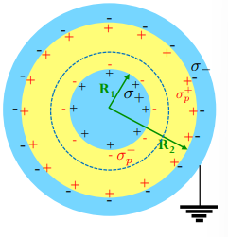
Condensatore sferico:
Si consideri un condensatore sferico con all’interno un dielettrico lineare e isotropo. Le densità di carica superficiali sono diverse in valore assoluto
$$\left\{\begin{aligned}σ_{+}=\frac{q}{4πR_{1}^{2}} \\ σ_{-}=\frac{q}{4πR_{2}^{2}}\end{aligned}\right..$$
Questo perché la superficie è diversa. Anche le densità superficiali di polarizzazione $σ_{p}^{+}$ e $σ_{p}^{-}$ sono diverse, ma la carica totale di polarizzazione è nulla. Si noti che il campo elettrico generato dal dielettrico polarizzato è nullo all’esterno del dielettrico. L’induzione elettrica tra le due armature può essere calcolata con la legge di Gauss usando una sfera di raggio $R_{1}<r<R_{2}$
$$\oint{\vec{D}∙\hat{u_{n}}dΣ=r^{2}\vec{D}\left(r\right)∙\hat{r}\int_{0}^{2π}{dφ\int_{0}^{π}{\sin\left(θ\right)dθ}}}=4πr^{2}D\left(r\right)=q_{libera}=q.$$
Quindi
$$D\left(r\right)=\frac{q}{4πr^{2}}.$$
Il campo elettrico quindi, per $R_{1}<r<R_{2}$, vale
$$\left\{\begin{aligned}E\left(r\right)=\frac{\vec{D}\left(r\right)}{ε_{0}κ}=\frac{q}{4πr^{2}ε_{0}κ}\hat{r}, R_{1}<r<R_{2} \\ E\left(r\right)=0, altrimenti\end{aligned}\right..$$
Il vettore di polarizzazione vale
$$\vec{P}\left(r\right)=ε_{0}χ\vec{E}\left(r\right)=ε_{0}χ\frac{q}{4πε_{0}κr^{2}}\hat{r}=\frac{κ-1}{κ}\frac{q}{4πr^{2}}\hat{r}.$$
Le densità di carica di polarizzazione a $R_{1}$ e $R_{2}$ sono rispettivamente
$$\left\{\begin{aligned}σ_{p}^{+}=\vec{P}\left(R_{2}\right)∙\hat{r}=\frac{κ-1}{κ}\frac{q}{4πR_{2}^{2}} \\ σ_{p}^{-}=\vec{P}\left(R_{1}\right)∙\left(-\hat{r}\right)=-\frac{κ-1}{κ}\frac{q}{4πR_{1}^{2}}\end{aligned}\right..$$
Il potenziale vale
$$V\left(r\right)=-\frac{q}{4πε_{0}κ}\int{\frac{dr}{r^{2}}}+K=\frac{q}{4πε_{0}κr}+K,$$
dove la costante $K$ si ricava ricordando il condensatore è collegato a terra e quindi, per convenzione, il suo potenziale è zero, ovvero imponendo che
$$V\left(R_{2}\right)=0⇒K=-\frac{q}{4πε_{0}κR_{2}}.$$
Dunque
$$V\left(r\right)=\frac{q}{4πε_{0}κ}\left(\frac{1}{r}-\frac{1}{R_{2}}\right)⇒ΔV=\frac{q}{4πε_{0}κ}\left(\frac{1}{R_{1}}-\frac{1}{R_{2}}\right)=\frac{q}{4πε_{0}κ}\left(\frac{R_{2}-R_{1}}{R_{2}R_{1}}\right).$$
La capacità vale
$$C=4πε_{0}κ\left(\frac{R_{2}R_{1}}{R_{2}-R_{1}}\right)=κC_{0}.$$
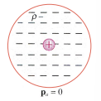
Polarizzazione elettronica nei gas:
Lo scopo è giustificare la relazione tra vettore di polarizzazione e campo elettrico nel caso della polarizzazione elettronica nei gas
$$\vec{P}=ε_{0}χ\vec{E}.$$
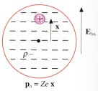
Si assume la densità di carica degli elettroni uniforme su una sfera di raggio $R$
$$ρ_{e}=-\frac{3Ze}{4πR^{3}}.$$
Il campo elettrico esterno $\vec{E_{loc}}$ agente sull’atomo causa uno spostamento del nucleo rispetto alla nuvola elettronica. A causa dello spostamento il sistema non è più in equilibrio, ovvero il nucleo non è più al centro della distribuzione di carica negativa, e quindi il nucleo risente di una forza di richiamo. La forza di richiamo $\vec{F_{e}}$ vale
$$\vec{F_{e}}=Ze\vec{E_{e}}=Ze\frac{ρ_{e}\vec{x}}{3ε_{0}}=-Ze\frac{3Ze}{4πR^{3}}\frac{\vec{x}}{3ε_{0}}=-{\left(Ze\right)}^{2}\frac{\vec{x}}{4πε_{0}R^{3}},$$
la quale è diretta in verso opposto alla forza esercitata dal campo $\vec{E_{loc}}$, ovvero allo spostamento $\vec{x}$. La forza indotta dal campo elettrico esterno è $\vec{F_{loc}}=Ze\vec{E_{loc}}$. Lo spostamento $\vec{x}$ cresce finché non si raggiunge l’equilibrio
$$\vec{F_{loc}}+\vec{F_{e}}=0⇒Ze\left(\vec{E_{loc}}-\frac{Ze\vec{x}}{4πε_{0}R^{3}}\right)=0⇒Ze\vec{x}=4πε_{0}R^{3}\vec{E_{loc}}.$$
Quindi ponendo $Ze\vec{x}=\vec{p_{a}}$, ovvero definendo il momento di dipolo acquisito dall’atomo, segue che
$$\vec{p_{a}}=Ze\vec{x}=ε_{0}\left(4πR^{3}\right)\vec{R_{loc}}=ε_{0}α_{e}\vec{E_{loc}},$$
dove $α_{e}$ è la polarizzabilità elettronica. Se $n$ è la concentrazione atomica, la polarizzazione è
$$\vec{P}=n\vec{p_{a}}=nε_{0}α_{e}\vec{E_{loc}}.$$
Nell’ipotesi in cui il campo elettrico locale sia uguale al campo elettrico macroscopico $\vec{E}$ si ha
$$\vec{P}=nε_{0}α_{e}\vec{E}=ε_{0}χ\vec{E},$$
da cui trova la giustificazione alla relazione di proporzionalità tra $\vec{P}$ ed $\vec{E}$ con
$$χ=nα_{e}.$$
Esempio n°1:
Si può quindi stimare il valore della suscettività elettrica in un gas ideale. A temperatura e pressione standard, il volume molare è $τ_{A}=22.4∙{10}^{-3} m^{3}$. La concentrazione atomica è pertanto
$$n=\frac{N_{A}}{τ_{A}}=2.26∙{10}^{25} \frac{atomi}{m^{3}}.$$
Per il raggio di un atomo si considera $R=10∙{10}^{-10} m$. Dunque, sostituendo i valori nella formula della suscettività segue che
$$χ=nα_{e}=n4πR^{3}=3.4∙{10}^{-4}⇒κ=1+χ=1.00034.$$
Il cui valore è ragionevole con le misure sperimentali.
Un campo elettrico esterno, quindi, tende ad allineare i dipoli con un momento meccanico
$$\vec{M}=\vec{p_{0}}∧\vec{E_{loc}}.$$
L’allineamento è parziale a causa dell’effetto dell’agitazione termica. In un gas, se $N_{0}$ molecole sono in equilibrio termico a temperatura $T$ in un campo di forze conservativo in cui ogni molecola ha energia potenziale $U$, la frazione di molecole con energia compresa tra $U$ e $U+dU$ è data dalla distribuzione di Boltzmann
$$\frac{dN}{N_{0}}=Ae^{-\frac{U}{k_{B}T}}dU,$$
dove $k_{B}=1.38∙{10}^{-23} JK^{-1}$. L’energia elettrostatica di un dipolo vale
$$U=-\vec{p_{0}}∙\vec{E_{loc}}=-p_{0}E_{loc}\cos{θ}.$$
La condizione di normalizzazione, per determinare la costante $A$, è
$$\int{\frac{dN}{N_{0}}}=1⇒A=\frac{1}{2p_{0}E_{loc}}, \left(*\right).$$
La frazione $dN/N_{0}$ diviene quindi
$$\frac{dN}{N_{0}}=\frac{1}{2p_{0}E_{loc}}e^{\frac{p_{0}E_{loc}\cos{θ}}{k_{B}T}}d\left(-p_{0}E_{loc}\cos\left(θ\right)\right)=-\frac{1}{2}e^{\frac{p_{0}E_{loc}\cos{θ}}{k_{B}T}}d\left(\cos{θ}\right).$$
In condizioni standard, l’argomento dell’esponenziale è $≪1$, dunque
$$\frac{dN}{N_{0}}≈-\frac{1}{2}\left(1+\frac{p_{0}E_{loc}\cos{θ}}{k_{B}T}\right)d\left(\cos{θ}\right).$$
Ciascuna molecola ha una componente del momento di dipolo parallela al campo elettrico esterno pari a $p\left(θ\right)=p_{0}\cos\left(θ\right)$. La somma di tutte queste componenti, ovvero l’integrale rispetto a $\cos\left(θ\right)$ di $dp$, dà il momento di dipolo risultante. Quindi, con
$$dp=dNp_{0}\cos{θ}=-\frac{N_{0}}{2}\left(1+\frac{p_{0}E_{loc}\cos{θ}}{k_{B}T}\right)p_{0}\cos\left(θ\right)d\left(\cos{θ}\right),$$

l’integrale tra ${cos⁡(θ}_{min}=0°)=1$ e $\cos\left(θ_{max}=180°\right)=-1$ in questione vale
$$p=-\frac{N_{0}}{2}p_{0}\int_{1}^{-1}{\left(1+\frac{p_{0}E_{loc}\cos\left(θ\right)}{k_{B}T}\right)p_{0}\cos\left(θ\right)d\left(\cos\left(θ\right)\right)}=-\frac{N_{0}}{2}p_{0}\frac{p_{0}E_{loc}}{3k_{B}T}\left(-2\right)=\frac{N_{0}p_{0}^{2}E_{loc}}{3k_{B}T}.$$
Quindi il momento di dipolo medio per molecola $\left\langle \vec{p_{a}}\right\rangle$ vale
$$\left\langle \vec{p_{a}}\right\rangle =\frac{p_{0}}{N_{0}}=\frac{p_{0}^{2}}{3k_{B}T}\vec{E_{loc}}=ε_{0}α_{D}\vec{E_{loc}},$$
dove $α_{D}={p_{0}^{2}}/{3ε_{0}k_{B}T}$, il cui pedice “D” è in onore di Debye, è la polarizzabilità per orientamento. Il vettore polarizzazione vale infine
$$\vec{P}=n\left\langle \vec{p_{a}}\right\rangle =ε_{0}nα_{D}\vec{E},$$
da cui si trova che
$$χ=nα_{D}=\frac{np_{0}^{2}}{3ε_{0}k_{B}T},$$
dove $n$ è la concentrazione atomica e si è approssimato il campo elettrico locale con quello macroscopico. La polarizzazione complessiva invece è la somma di quella elettronica e per orientamento
$$χ=n\left(α_{e}+α_{D}\right)=n\left(α_{e}+\frac{p_{0}^{2}}{3ε_{0}k_{B}T}\right).$$
In un dielettrico polare la polarizzazione per orientamento prevale su quella elettronica. Inoltre, la polarizzabilità per orientamento dipende dalla temperatura, quella elettronica no.
$\left(*\right)$ Dimostrazione normalizzazione:
Dalla distribuzione di Boltzmann
$$\frac{dN}{N_{0}}=Ae^{-\frac{U}{k_{B}T}}dU,$$
sapendo che $U=-p_{0}E_{loc}\cos{θ}$ si ha che il differenziale vale $dU=-p_{0}E_{loc}d\left(\cos{θ}\right)$. Dunque
$$\frac{dN}{N_{0}}=-Ap_{0}E_{loc}e^{\frac{p_{0}E_{loc}\cos{θ}}{k_{B}T}}d\left(\cos{θ}\right)≈-Ap_{0}E_{loc}\left(1+\frac{p_{0}E_{loc}\cos{θ}}{k_{B}T}\right)d\left(\cos{θ}\right).$$
L’integrale tra ${cos⁡(θ}_{min}=0°)=1$ e $\cos\left(θ_{max}=180°\right)=-1$ diventa
$$\int{\frac{dN}{N_{0}}}=-Ap_{0}E_{loc}\left(\int_{1}^{-1}{d\left(\cos\left(θ\right)\right)}+\frac{p_{0}E_{loc}}{k_{B}T}\int_{1}^{-1}{\cos\left(θ\right)}d\left(\cos\left(θ\right)\right)\right)=-Ap_{0}E_{loc}\left(-2\right)=1.$$
Da cui segue che
$$A=\frac{1}{2p_{0}E_{loc}}.$$

Costante dielettrica nei liquidi:
Nei gas si è approssimato il campo locale con quello macroscopico ottenendo
$$\vec{P}=ε_{0}nα\vec{E_{loc}}≈ε_{0}nα\vec{E}.$$
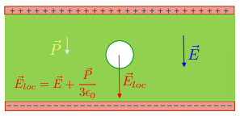
Il campo locale comprende l’azione di tutti i dipoli del dielettrico con l’esclusione del dipolo (atomo/molecola) considerato. Si supponga che la molecola sia sferica: il campo locale è quello presente in una cavità sferica, di raggio pari a quello della molecola, immersa in un dielettrico. Si è già trovato che il campo elettrico nella sfera è maggiore di quello nel dielettrico e che vale
$$\vec{E_{loc}}=\vec{E}+\frac{\vec{P}}{3ε_{0}}.$$
Dunque, la relazione che lega $\vec{P}$ al campo medio macroscopico è
$$\vec{P}=ε_{0}nα\vec{E_{loc}}=ε_{0}nα\left(\vec{E}+\frac{\vec{P}}{3ε_{0}}\right)⇒\vec{P}=\left(1-\frac{nα}{3}\right)=ε_{0}nα\vec{E}⇒\vec{P}=\frac{ε_{0}nα}{\left(1-\frac{nα}{3}\right)}\vec{E}.$$
La suscettività elettrica di un liquido è pertanto
$$χ=κ-1=\frac{nα}{\left(1-\frac{nα}{3}\right)}$$
Inoltre, nei gas il fattore ${nα}/3≪1$ quindi la suscettività è ben approssimabile con $nα$.
Equazione di Clausius-Mossotti:
Il termine $nα/3$ può essere scritto in funzione della costante dielettrica relativa
$$χ=\frac{nα}{\left(1-\frac{nα}{3}\right)}⇒\frac{nα}{3}\left(χ+3\right)=κ-1⇒\frac{nα}{3}=\frac{κ-1}{κ+2}.$$
Dato che la concentrazione atomica si esprime come
$$n\left[\frac{molecole}{m^{3}}\right]=N_{A}\left[\frac{molecole}{mol}\right]∙ρ\left[\frac{kg}{m^{3}}\right]∙A^{-1}\left[\frac{mol}{kg}\right],$$
si trova l’equazione di Clausius-Mossotti
$$\frac{1}{ρ}\frac{κ-1}{κ+2}=\frac{N_{A}α}{3A}.$$
Il secondo membro è caratteristico della sostanza, indipendentemente dal fatto che sia in fase liquida o gassosa. Pertanto, il termine a primo membro deve avere lo stesso valore, per una sostanza, sia in fase liquida sia in fase gassosa. L’accordo è buono per sostanze non polari: in fase liquida le molecole polari hanno interazioni più forti e l’approccio di Debye non è più applicabile.

